Le 01/9/2022
OBJET : Article magazines municipaux
Le SIGIDURS vous informe :

Les déchets chimiques : direction la déchèterie
Une fois usagés, les produits chimiques que vous utilisez chez vous peuvent être dangereux pour votre santé et votre environnement. Qu’ils soient vides, souillés ou avec un reste de contenu, ils ne vont ni à la poubelle, ni dans les canalisations mais nécessitent une prise en charge spécifique.

Où les déposer ?
Déposez ces produits chimiques dans notre réseau de déchèteries : Sarcelles, Gonesse, Bouqueval, Louvres et Mitry-Mory.
Attention, la déchèterie de Dammartin-en-Goële, n’accepte pas ces déchets.
L’éco-organisme ECO-DDS, les prendra en charge pour leur assurer un traitement sécurisé, leur valorisation et pour certains leur recyclage.
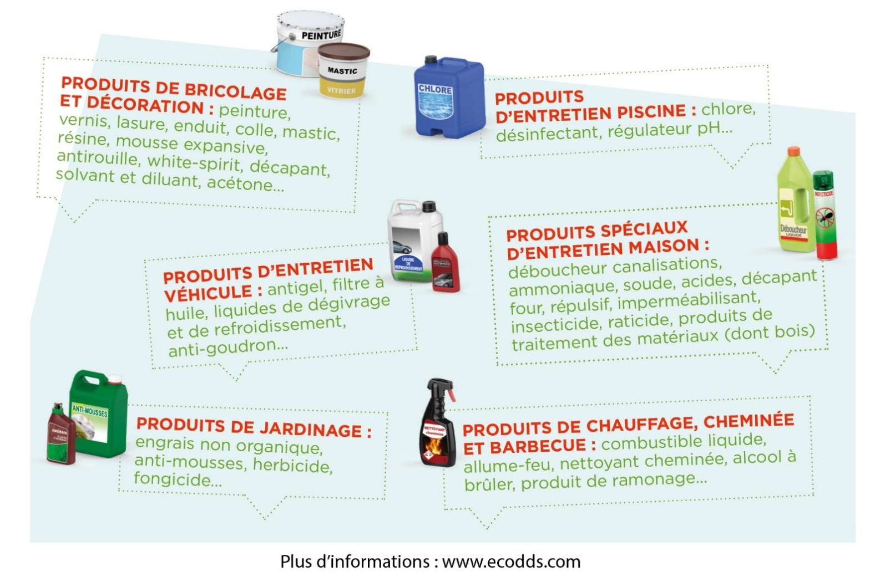
Quels sont les produits concernés ?

